2013-2014第一学期高等数学（五、一）（A）参考答案
一、填空题（共15分，每小题3分）
1．极限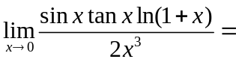 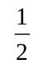.
2．设数列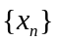满足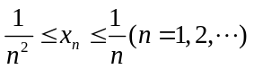，则极限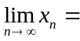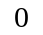.
3．设函数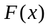具有连续的导函数，则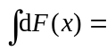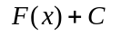.
4．定积分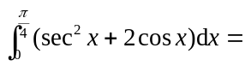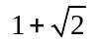.
5. 设函数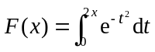，则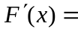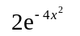.
二、选择题（每小题只有一个正确答案，请将其代号填写到答题纸上）（共15分，每小题3分）
1．若函数、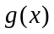均为连续函数，则下列说法错误的是（ D ）
（A）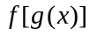也为连续函数； （B）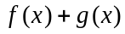也为连续函数；
（C）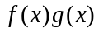也为连续函数； （D）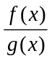也为连续函数.
2．设函数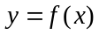在点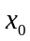处可导，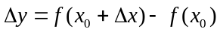，则当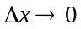时，（ D ）
（A）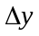与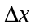必为同阶无穷小； （B）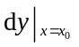与必为同阶无穷小；
（C）与必为同阶无穷小；
（D）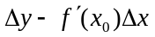必为比高阶的无穷小.
3. 关于函数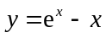及其图形，下列说法正确的是（ C ）
（A）图形在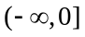上为凸曲线 （B）图形在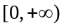上为凸曲线
（C）函数在上单调增加 （D）函数在上单调增加
4．设为连续函数，如图，将平面图形的面积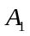、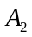用定积分描述正确的是（ A ）
A₂
A₁
O
x
y
y = f (x)
1
2
（A）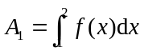 （B）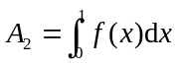
（C）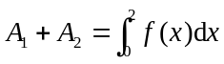 （D）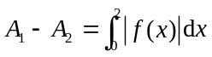
5．函数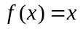在区间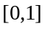上满足定积分中值定理的点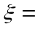（ B ）
（A） （B） （C） （D）
三、解答下列导数问题（共12分，每小题6分）：
1.设函数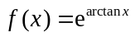，求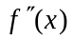.
解：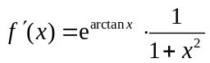（2分），
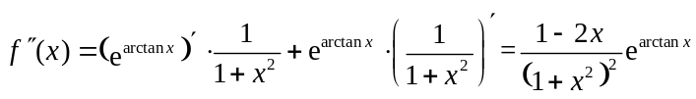（6分）
2.设函数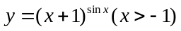，求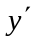.
解：取对数得 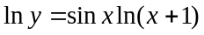（2分）
求导得 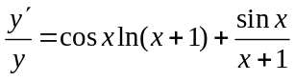（5分），故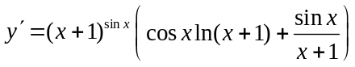（6分）
四、证明不等式（7分）：当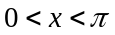时，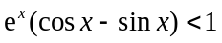.
证明：设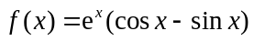（1分），则在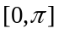上连续且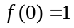，（2分）
由当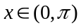时，（5分）
知在上单调减少（6分），从而当时，有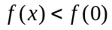，即.（7分）
五、（6分）：求函数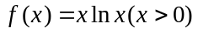的极值.
解：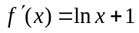，令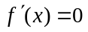，得唯一驻点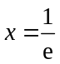（3分）
由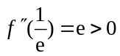，知为极小值点，对应极小值为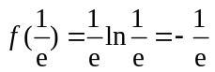（6分）
六、计算下列积分（共24分，每小题6分）：
1.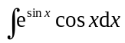； 2.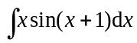； 3.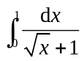； 4.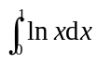.
解：1.（不写C扣1分，2题同）
2.
3.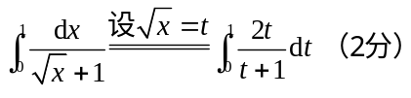
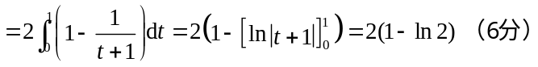
4.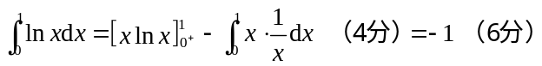
七、（7分）：设函数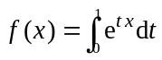，讨论的连续性.
解：当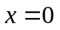时，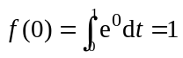，（1分）
当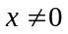时，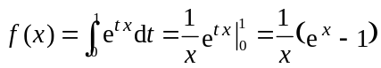，（4分）
由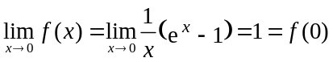，知在处连续，从而在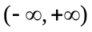内连续.（7分）
八、求极限（7分）：设函数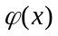具有连续的导函数，且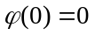，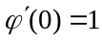，求极限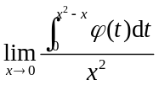.
解：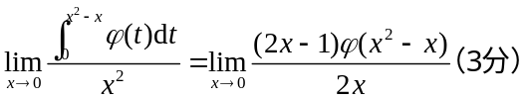
九、（6分）设连续函数满足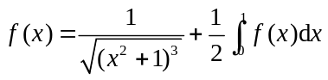，求.
解：记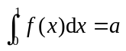，对方程两端同时在上求定积分，得
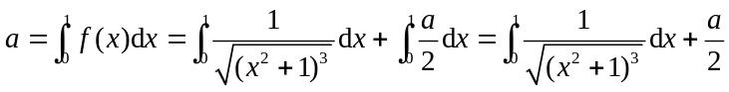（2分）
从而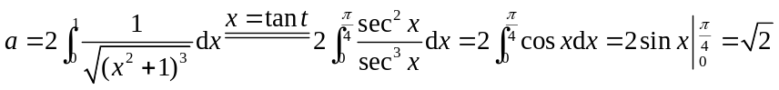（5分）
于是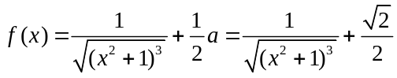（6分）

